当前任务（GET）
http://192.168.111.216:8040/peak-flow/v1/flow/task/:product
product为ZXD(征信贷)或QK（企卡）
客户/企业：entName
当前进度：actName
地址：scope

历史任务列表（GET）
http://192.168.111.216:8040/peak-flow/v1/flow/historic-task?pageSize=10&pageNo=2&etpName=&createStartDate=&createEndDate=&productName=ZXD
pageSize=10是固定的 pageNo是页码 etpName（客户/企业），createStartDate，createEndDate是查询条件
状态：actName
企业/客户：entName
接收时间：creatTime
已办时间：endTime

企业信息（GET））
http://192.168.111.216:8040/api/peak-flow/v1/flow/process/:processId/variables
企业名称：entName
客户类型：customerType
贷款金额：amount
贷款期限：term
法人：legalRep
法人电话：legalPhone
法人性别：legalSex
法人地址：legalAddress
项目编号：projectNumber
贷款产品：productName
贷款周期：term
预约时间：appointTime
还款方式：replyMethod

审批记录（GET）
http://192.168.111.216:8040/peak-flow/v1/flow/historic-task/:taskId

审批（POST）
http://192.168.111.216:8040/peak-flow/v1/flow/task/:taskId {数据：表单}
表单数据来源(GET) http://192.168.111.216:8040/api/peak-flow/v1/flow/task/:taskId/variables
表单数据来源数据实例：
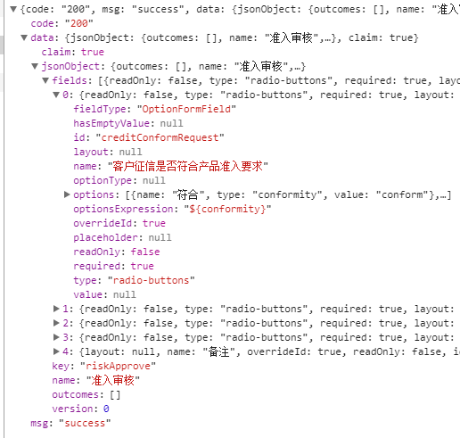
提交表单数据示例：
